“求解TSP问题的遗传算法设计”
实验报告

姓名: 黄捷
班级: 卓越班
学号: 201630664475

2018年 12 月 7 日

1、实验目标
解决问题：旅行推销员问题（TSP）即给定有限个城市以及每两个城市之间旅行的费用，需要找出花费尽量少的旅游路线，该路线满足每个城市都能到达且仅到达一次后回到出发点。本次实验中要求解的TSP问题为选自TSPLIB中的一个52城市的TSP问题berlin52。此问题中有52个城市，各个城市之间的坐标以文本文档的方式给出。
开发语言: C++
平台：Visual Studio 2015
2、算法设计
总体流程：如图1所示，遗传算法的整体流程是首先将旅行商问题抽象为52个二维坐标之间的路径规划问题，目的是找到使遍历52个二维坐标的路径距离最小。用大小为52的染色体表示52个城市，染色体序列即表示城市遍历顺序。然后在规定进化代数之内根据种群大小形成初始种群，对种群进行遗传操作，即交叉、变异。进化完成后将路径写入文档。
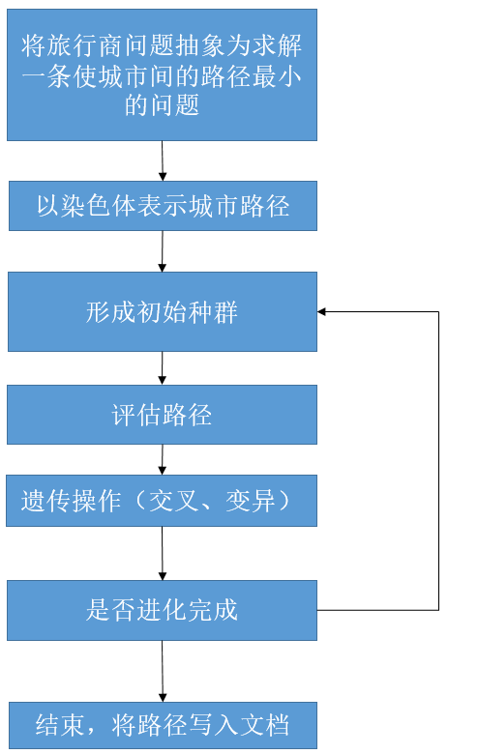
图 1
评估操作：根据染色体的序列得到便利城市的路径，计算相邻城市之间旅行成本总和。
交叉操作：使用双点有序交叉算子。如图2，在双方父染色体随机选取两个临界点（临界点间隔根据交叉概率计算），临界点之间的基因序列作为对方相应位置的基因序列，对方再将原有的不再交换过来的基因序列中的基因填补到空白处。
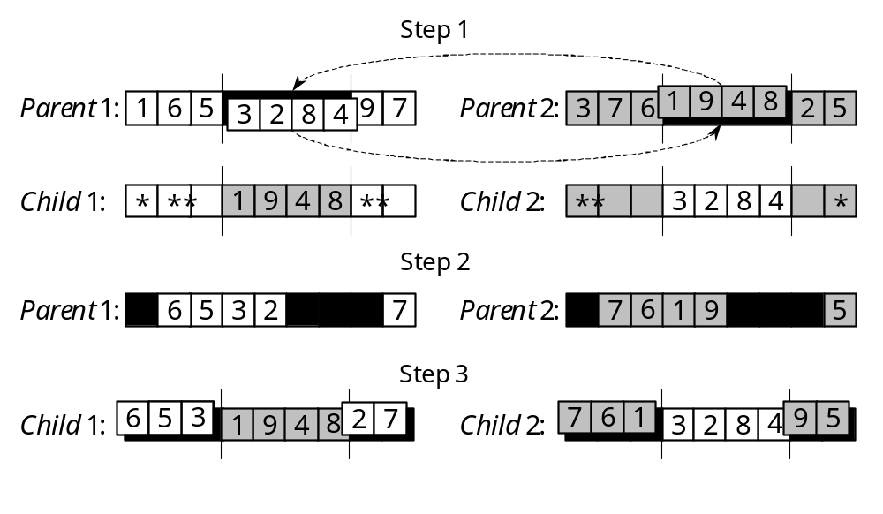
图2
变异操作：以相同的概率采取相互交换变异和反转变异。如图3，左边相互交换概率是指随机选取n（n由变异概率决定）个基因进行交换，右边反转变异是指随机选取一段长为n的基因序列，对该段基因序列进行反转。
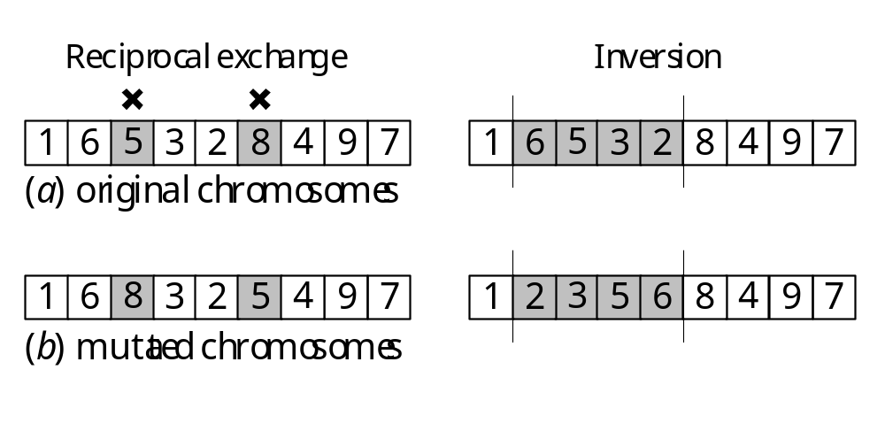
图3
种群大小：200
进化代数：500000/100000
交叉概率：0.2/0.8
变异概率：0.02
3、运行效果评测
我对两组结果进行了对比，第一组结果交叉概率为0.2，进化代数为500000，第二组为0.8、100000；
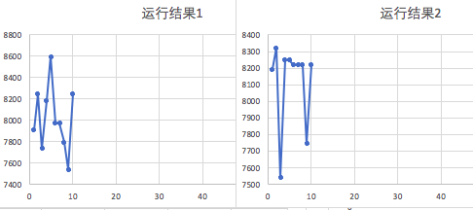
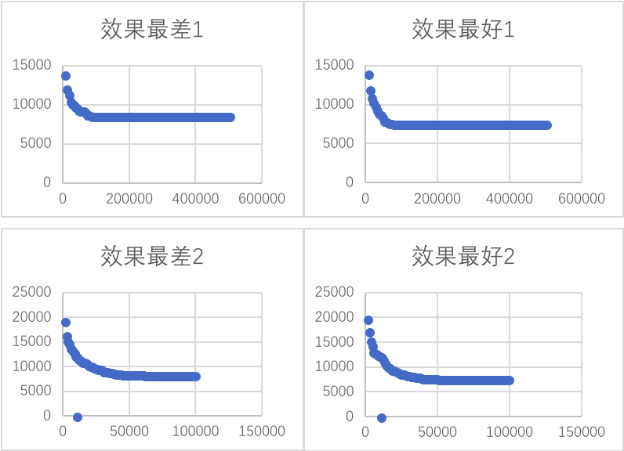
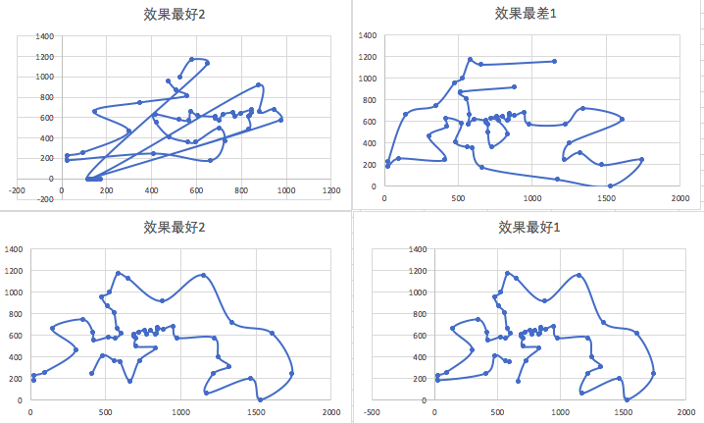
4、总结
体会：本次实验感觉结构很清晰， GAlib类库设计的很好，加上代码有注释，所以源代码很好看懂，实验的目标也很清晰。总体来说这次实验比较顺利。
问题：感觉参数很多，每次运行程序的时间也不短，要完全控制变量来得到每个变量设置的最优值比较困难。不知道在理论上变异概率、交叉概率需要设置在什么位置最好？
建议：无。

